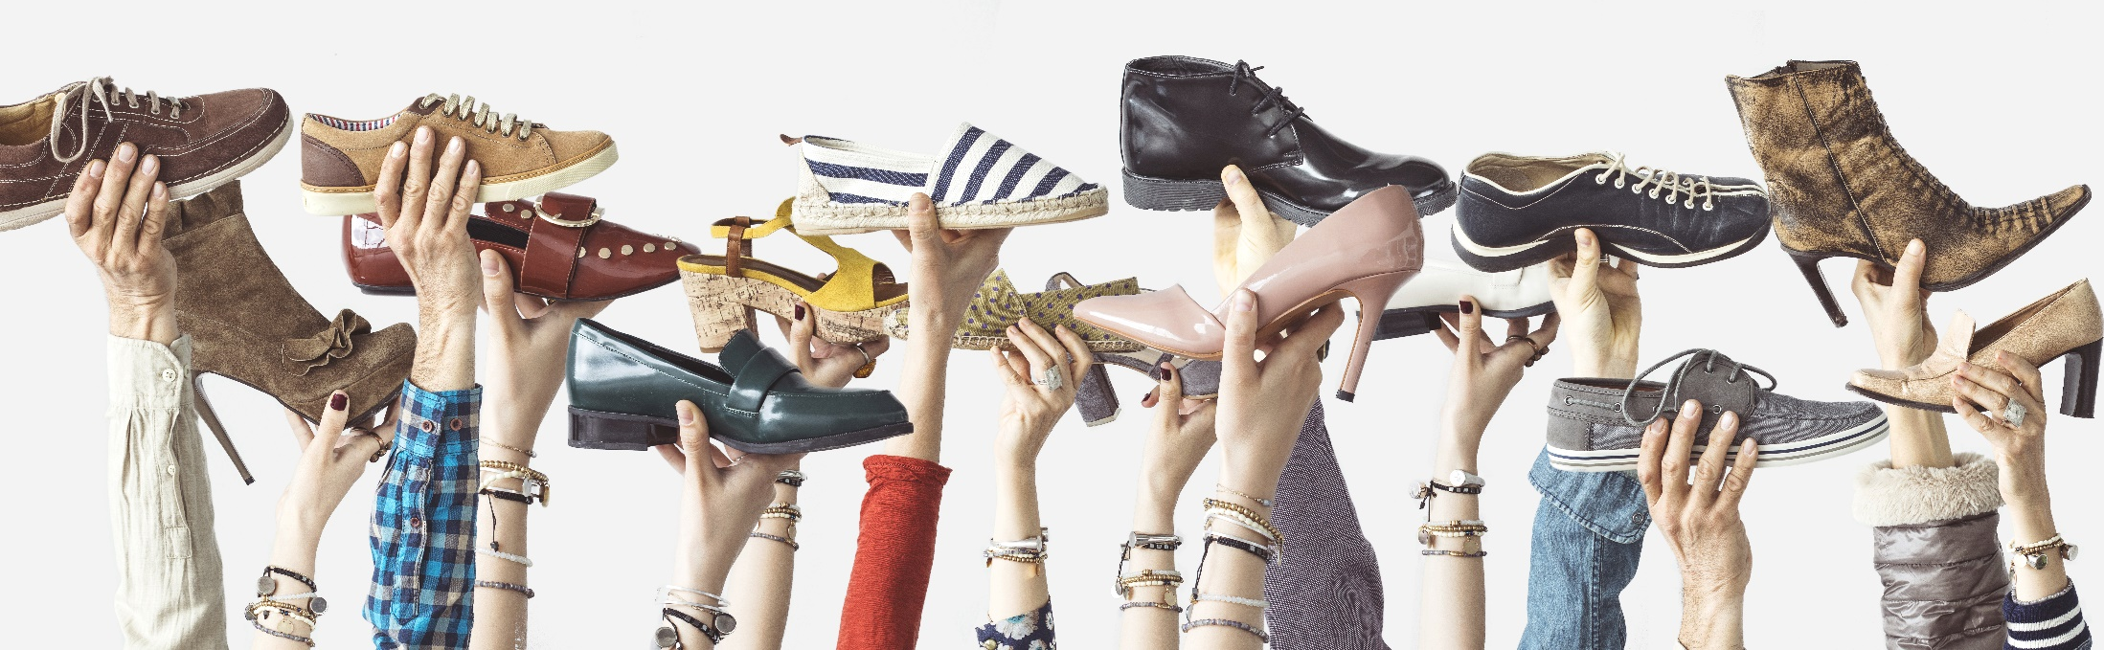

Möchtest Du deine Zukunft mit einer umfassenden und interessanten Ausbildung starten?

Du bist modebewusst?
Du bist kontaktfreudig und kannst auf Menschen zugehen?
Du kannst dich gut mündlich Ausdrücken?
Du bist gepflegt und hast ein sicheres Auftreten?
Du bist teamfähig und engagiert?

Wir bieten ab Sommer 2021
Lehrstelle Detailhandelsfachfrau/-mann SCHUHE

Du hast noch Fragen?
Melde Dich doch bei unserem Verkaufspersonal, sie geben Dir gerne weitere Auskünfte zum Beruf und zur ausgeschriebenen Lehrstelle.

